МИНИСТЕРСТВО НАУКИ И ВЫСШЕГО ОБРАЗОВАНИЯ РОССИЙСКОЙ ФЕДЕРАЦИИ
Федеральное государственное бюджетное образовательное учреждение
высшего образования
«Сибирский государственный университет науки и технологий
имени академика М.Ф. Решетнева»

________________Институт инженерной экономики____________
институт/ факультет/ подразделение
___________ Информационных экономических систем_________
кафедра/ цикловая комиссия

ОТЧЕТ О ПРАКТИЧЕСКОЙ РАБОТЕ

по _____________Программная инженерия_____________
наименование дисциплины
Диаграммы UseCase и Activity
тема

Преподаватель ____________ И.В. Василенко
подпись, дата инициалы, фамилия
Обучающийся БПЭ23-02 23140126 __________ А.Р. Антоновский
группа, № зачетной книжки подпись, дата инициалы, фамилия

Красноярск 2025

Цель работы:
Изучить принципы построения диаграмм поведения UML, разработать диаграммы вариантов использования (Use Case) и деятельности (Activity) для приложения «Система снабжения». Показать взаимодействие акторов с системой и последовательность выполняемых действий при обработке заявок на материалы.

Краткое описание приложения:
Разрабатываемая система предназначена для автоматизации процесса снабжения на предприятии.
Основные функции:
- приём заявок от бизнес-единиц на материалы;
- проверка и утверждение заявок;
- формирование заказов поставщикам;
- приём поставок и обновление складских остатков.

Диаграмма вариантов использования (Use Case Diagram):

Назначение диаграммы:
Use Case диаграмма отображает взаимодействие пользователей системы (акторов) с её функциональными возможностями.
Каждый актор выполняет определённые действия, которые обрабатываются системой снабжения.

Участвующие акторы:
- БизнесЕдиница — подаёт заявки на материалы.
- СотрудникСнабжения — проверяет и утверждает заявки, формирует заказы.
- Поставщик — получает заказы, выполняет поставки.
- РаботникСклада — принимает материалы, обновляет остатки.
- Система — осуществляет проверки, хранение данных и связи между участниками.

Таблица 1 – основные варианты использования.
№ | Название варианта использования | Описание
1 |  | БизнесЕдиница создаёт новую заявку с указанием требуемых материалов.
  Подать заявку на материалы
2 | Добавить позиции в заявку | Добавление отдельных позиций (наименований материалов).
3 | Редактировать заявку | Корректировка данных до отправки заявки.
4 | Проверить заявку | Сотрудник снабжения проверяет корректность и полноту данных.
5 | Утвердить заявку | После проверки заявка получает статус «утверждена».
6 | Отклонить заявку | В случае ошибок заявка возвращается отправителю.
7 | Сформировать план потребностей | Система агрегирует утверждённые заявки.
8 | Создать заказ поставщику | Сотрудник снабжения формирует заказ на основе плана.
9 | Выбрать поставщика | Определяется поставщик, который выполнит заказ.
10 | Принять заказ | Поставщик подтверждает получение заказа.
11 | Оформить поставку | Поставщик создаёт накладную и передаёт материалы.
12 | Подтвердить приход материалов | Работник склада принимает поставку и фиксирует данные.
13 | Обновить остатки | Система обновляет данные по складу.
14 | Зарегистрировать недостачу | При расхождении количества материалов создаётся запись о недостаче.
15 | Сформировать отчёт по складу | Система формирует отчёт для анализа.

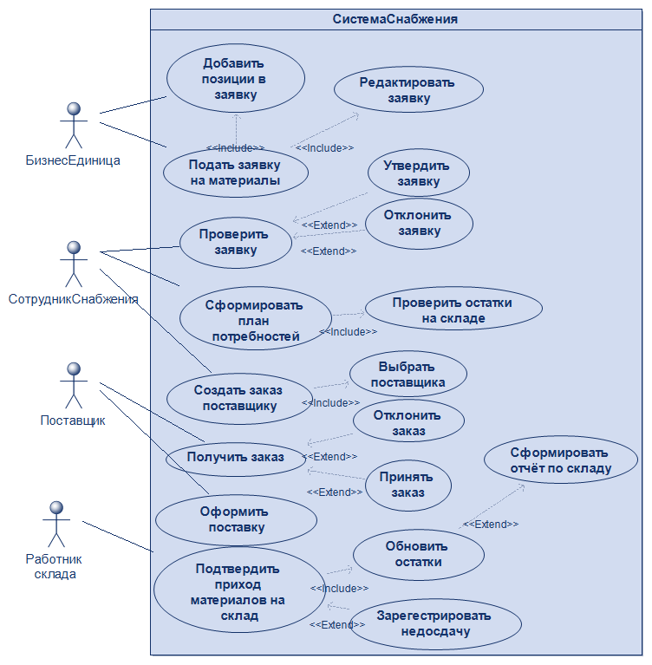
Рисунок 1 – Диаграмма вариантов использования

Краткое описание связей:
- Include (включение):
  - «Подать заявку на материалы» включает «Добавить позиции в заявку» и «Редактировать заявку».
  - «Создать заказ поставщику» включает «Выбрать поставщика».
- Extend (расширение):
  - «Проверить заявку» может быть расширено действиями «Утвердить заявку» или «Отклонить заявку».
  - «Принять заказ» может быть расширено действием «Оформить поставку».
  - «Обновить остатки» может быть расширено действиями «Зарегистрировать недостачу» и «Сформировать отчёт по складу».

Диаграмма деятельности (Activity Diagram):

Назначение диаграммы:
Activity диаграмма отображает последовательность действий пользователей и системы при обработке заявки — от её подачи до приёмки поставки и обновления остатков.

Основной сценарий работы системы
- БизнесЕдиница заполняет заявку на материалы и отправляет её в систему.
- Система снабжения принимает заявку, проверяет данные и сохраняет их.
- СотрудникСнабжения проверяет заявку:
  - если корректно — утверждает;
  - если есть ошибки — отклоняет.
- После утверждения система формирует план потребностей.
- На основе плана создаётся заказ поставщику.
- Поставщик получает заказ и принимает решение:
  - если заказ подтверждён — оформляет поставку;
  - если нет — заказ отклоняется.
- РаботникСклада принимает поставку, проверяет количество и качество материалов.
- Система снабжения обновляет остатки на складе.
- При необходимости регистрируется недостача и формируется отчёт по складу.
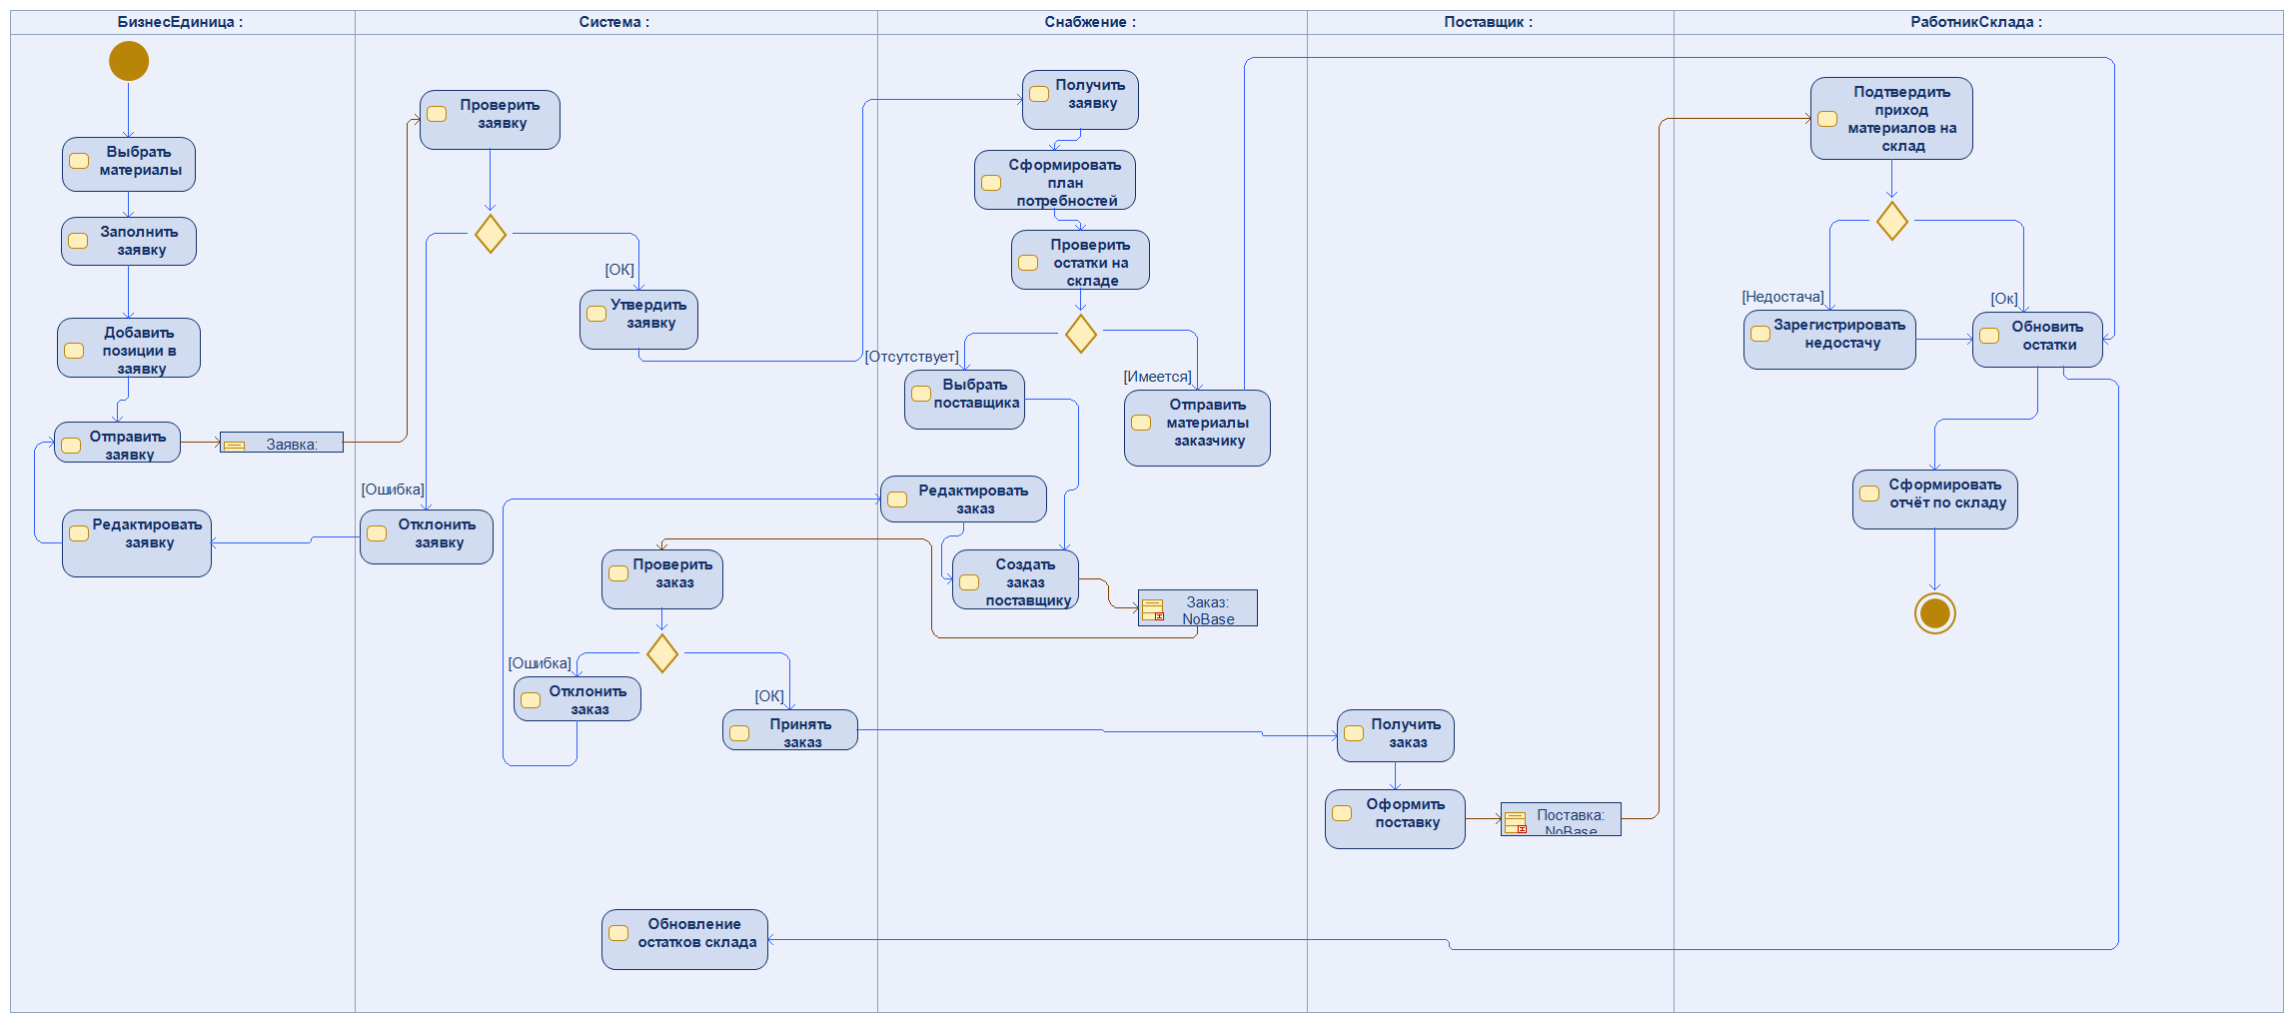
Рисунок 2 – Диаграмма деятельности.

Основные элементы диаграммы:
- Начало (Initial Node) — начало процесса подачи заявки.
- Действия (Actions) — шаги акторов и системы (например, “Заполнить заявку”, “Проверить заявку”, “Сформировать заказ”).
- Объекты (Object Nodes) — передаваемые данные (Заявка, Заказ, Поставка).
- Решения (Decision Nodes) — условия: [ОК], [Ошибка], [Недостача].
- Финал (Final Node) — завершение процесса (заявка обработана, остатки обновлены).

Вывод:
В результате выполнения лабораторной работы были разработаны:
- Диаграмма вариантов использования (Use Case), отражающая взаимодействие акторов с системой снабжения.
- Диаграмма деятельности (Activity), демонстрирующая динамику обработки заявок, заказов и поставок.
Построенные диаграммы позволяют наглядно представить логику работы системы снабжения, определить роли участников и последовательность операций при обработке заявок на материалы.

